**ДЕРЖАВНИЙ УНІВЕРСИТЕТ ІНТЕЛЕКТУАЛЬНИХ**

**ТЕХНОЛОГІЙ І ЗВ’ЯЗКУ**

**Звіт**

**з дисципліни Емпірічні Методи**

**Лабораторна робота №3**

**Варіант 1**

**на тему: «Интерполяция»**

Виконав: студент 3 курсу, групи ІПЗ-3.04 спеціальності

121 Інженерія програмного забезпечення

____________________________Бухта М.М.

Перевірив____________________Третяк О.І.

**Одеса  2024**

**ЗМІННІ**

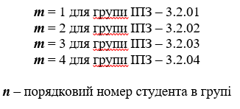

**ЗАВДАННЯ 1**

**Опис завдання:**

Інтерполяція значень функції двох змінних, заданої таблицею

|  |  |  |  |  |  |  |  |  |  |
| --- | --- | --- | --- | --- | --- | --- | --- | --- | --- |
|  | [0, 0] | [1, 0] | [2, 0] | [0, 1] | [1, 1] | [2, 1] | [0, 2] | [1, 2] | [2, 2] |
|  |  | 0 | 0 | 0 |  | 0 | 0 | 0 | 0 |

**Виконання:**

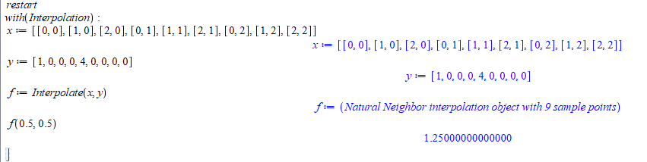

**ЗАВДАННЯ 2**

**Опис завдання:**

Лінійна інтерполяція значень функції, заданої таблицею

|  |  |  |  |  |  |  |  |  |  |  |  |
| --- | --- | --- | --- | --- | --- | --- | --- | --- | --- | --- | --- |
|  | 0 | 0,01 | 0,02 | 0,03 | 0,04 | 0,05 | 0,06 | 0,07 | 0,08 | 0,09 | 0,10 |
|  | –0,6 |  | 0,4 | 0,1 | 0,3 | –0,1 | –0,2 | 0 | 0,1 | –0,3 | –0,6 |

**Виконання:**

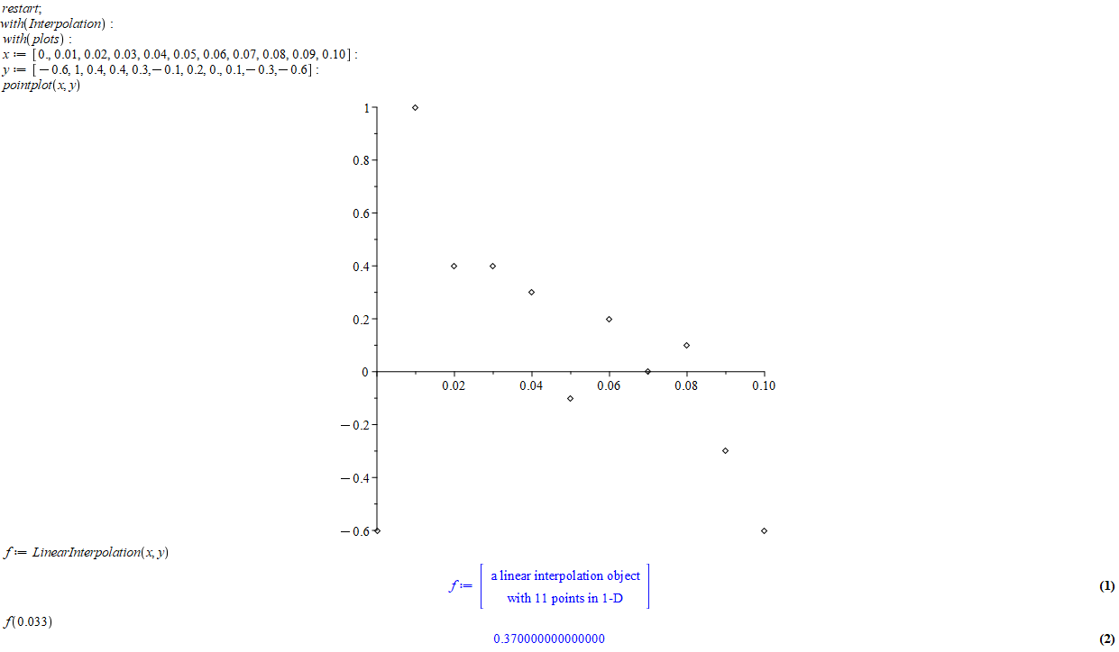 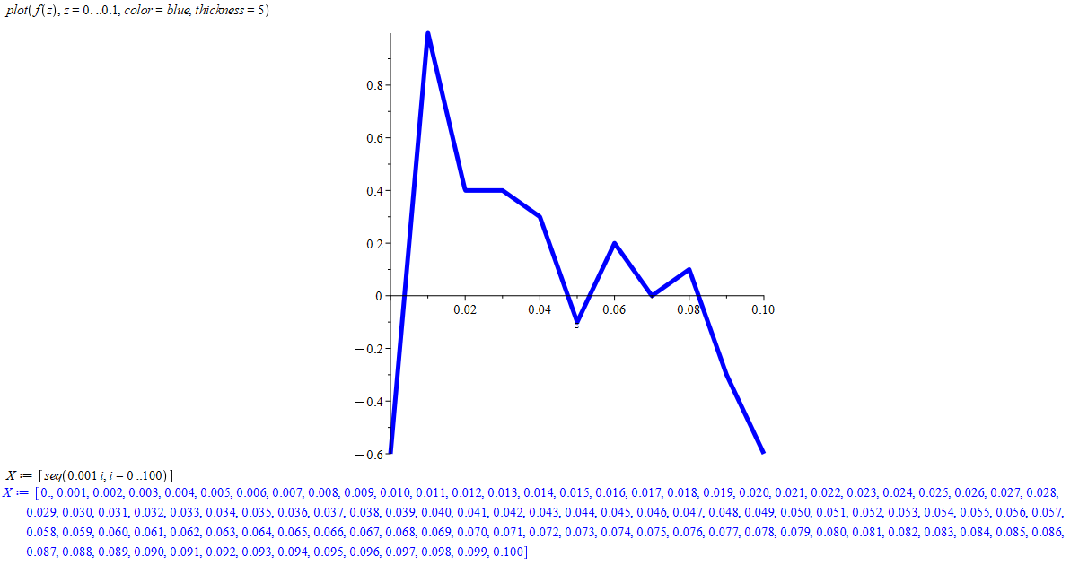 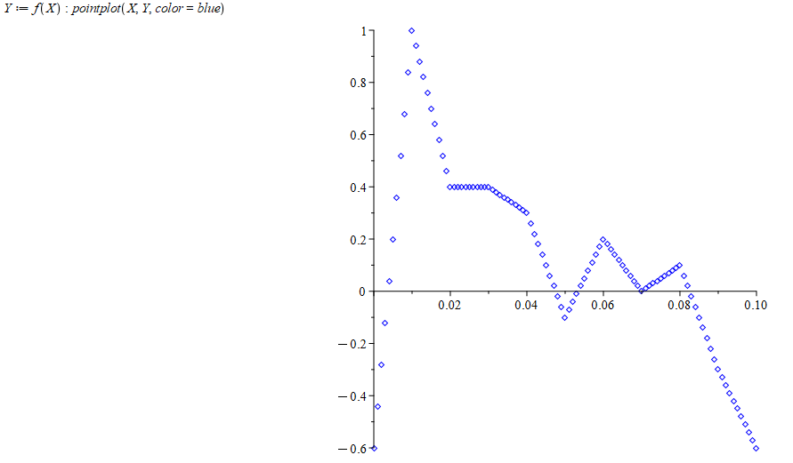 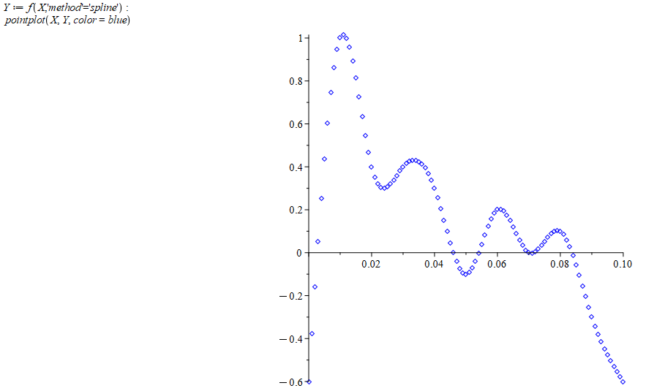 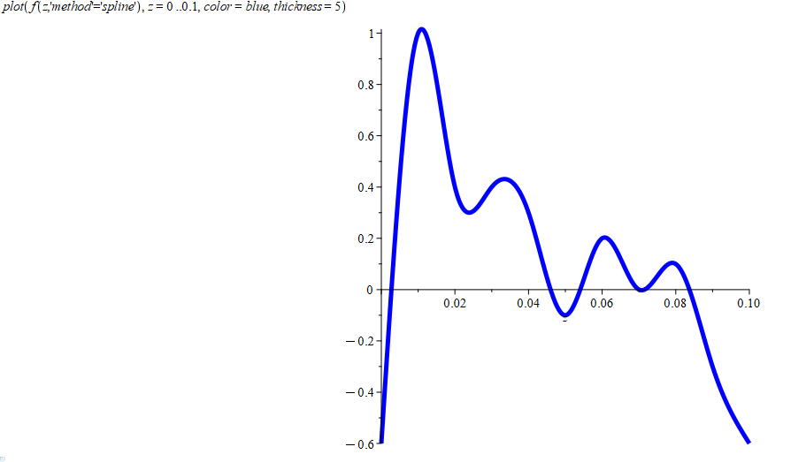

**ЗАВДАННЯ 3**

**Опис завдання:**

Поліноміальна інтерполяція значень функції, заданої таблицею

|  |  |  |  |  |  |  |  |  |
| --- | --- | --- | --- | --- | --- | --- | --- | --- |
|  | 0 |  | 1 |  | 2 |  | 3 |  |
|  |  | 1 |  |  |  |  |  |  |

**Виконання:** 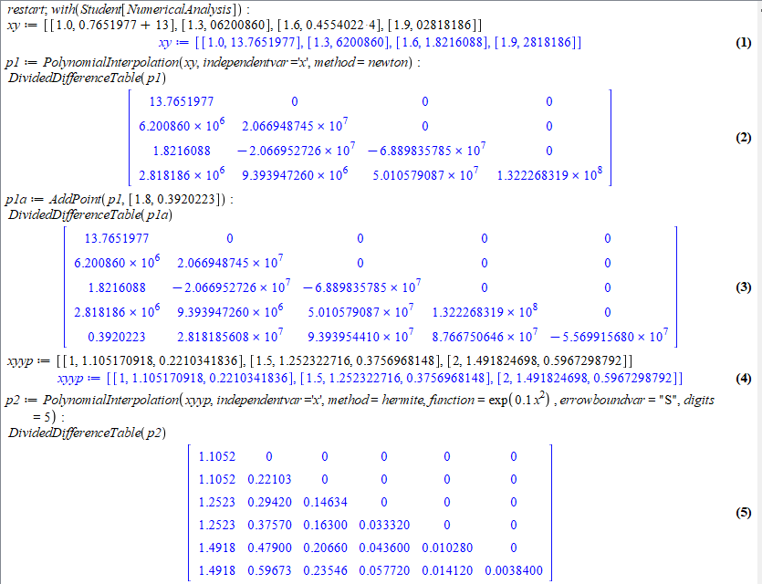

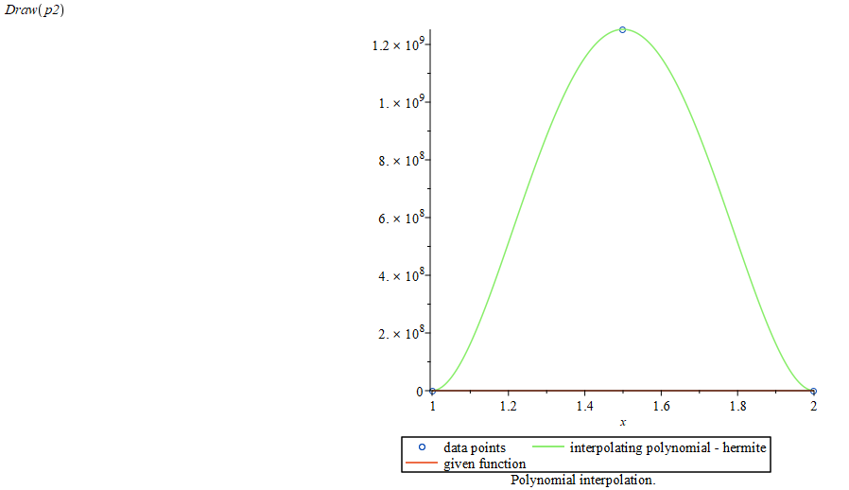

**ЗАВДАННЯ 4**

**Опис завдання:**

Розділені різниці значень функції, заданої таблицею

|  |  |  |  |  |
| --- | --- | --- | --- | --- |
|  | 1,0 | 1,3 | 1,6 | 1,9 |
|  | 0,7651977+ | 0,6200860 | 0,4554022 | 0,2818186 |

**Виконання:**

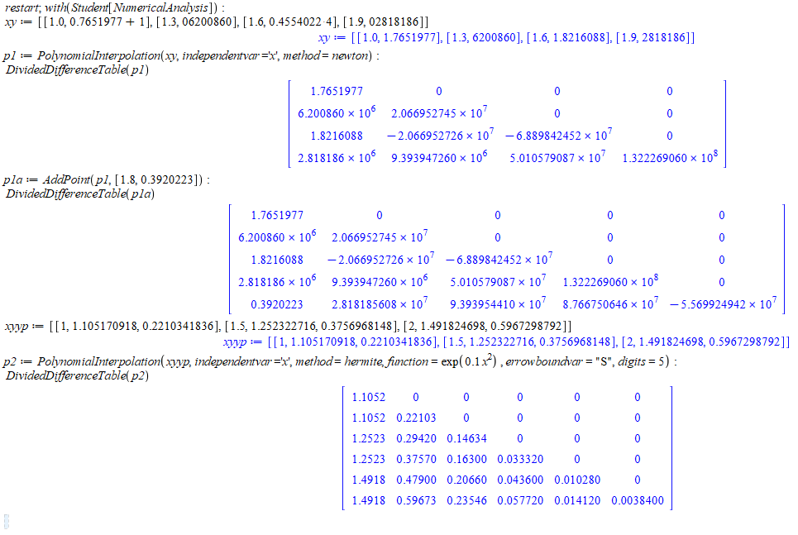

**ЗАВДАННЯ 5**

**Опис завдання:**

Кубічна інтерполяція значень функції, заданої таблицею

|  |  |  |  |  |  |  |  |
| --- | --- | --- | --- | --- | --- | --- | --- |
|  | 0 | 0,5 | 1,0 | 1,5 | 2,0 | 2,5 | 3,0 |
|  | 4,0+ | 0 | -2,0 | 0 | 1,0+ | 0 | -0,5 |

**Виконання:**

